Вторник
Начните день с весёлой зарядки
Делайте веселую зарядку.
https://www.youtube.com/watch?v=39HrMCS2XTE

Отгадайте загадку:
Солнце греет и печёт
Ручеёк с горы течёт.
Тает снег, кругом вода,
Значит, к нам пришла….
Посмотрите с ребёнком ролик
https://www.youtube.com/watch?v=pmKgdz029tg
Назовите приметы весны:
Солнце ярко греет, тает снег, капель, журчат ручьи, на де-ревьях набухают почки и появляются первые листочки, расцветают первые цветы – подснежники).
Пальчиковая гимнастика «Весенняя капель»
Кап-кап-кап, весна настала (Соединяем большой палец правой руки с остальными)
Кап-кап-кап, сосульки тают (Соединяем большой палец левой руки с остальными)
Побежали ручейки (Движения влево, вправо обе-ими ладонями)
Прилетели к нам грачи (Большие пальцы переплета-ем, взмахиваем ладонями).

Рассмотрите иллюстрации журавля и ласточки. Сравните их.
У журавля клюв длинный, а у ласточки? (У ласточки клюв короткий). У журавля шея длинная (а у ласточки короткая).
У журавля ноги длинные, а у ласточки лапки … (короткие). Журавль большой, а (ласточка маленькая).
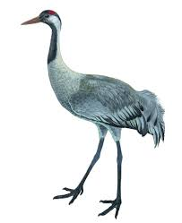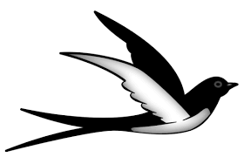

Послушайте голоса птиц.
https://www.youtube.com/watch?v=JwrdmqMQCsg

